ESCAPADA A PROVIDENCIA 2026
2N/3D

VIGENCIA DE VIAJE: Hasta el 15 de Enero de 2027.

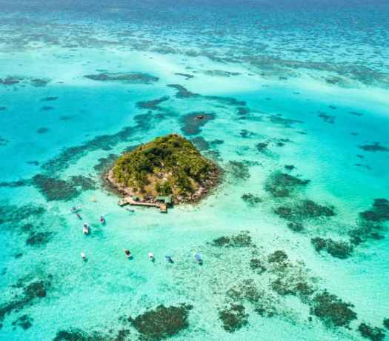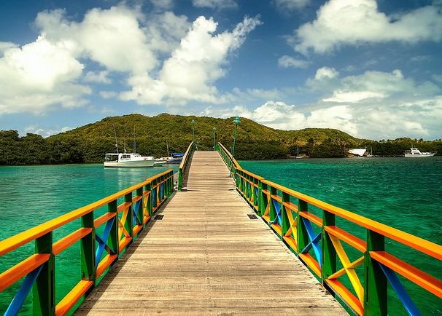
TARIFA EN PESOS COLOMBIANOS
TEMPORADA BAJA
(16 de enero a 15 de diciembre de 2026) excepto semana santa 15 de julio a 15 de julio de 2026 - semana de receso
DÍAS | HOTEL | PLAN | SENCILLA | DOBLE | TRIPLE | NIÑO
2 Noches - 3 Días | POSADA OLD TWON BAY | PC | $ 1.549.000 | $ 1.430.000 | $ 1.389.000 | $ 1.355.000
2 Noches - 3 Días | PIRATA MORGAN | PC | $ 1.730.000 | $ 1.559.000 | $ 1.485.000 | $ 1.409.000
2 Noches - 3 Días | POSADA DEL MAR | PC | $ 2.095.000 | $ 1.785.000 | $ 1.785.000 | $ 1.389.000
3 Noches - 4 Días | POSADA OLD TWON BAY | PC | $ 1.795.000 | $ 1.625.000 | $ 1.559.000 | $ 1.505.000
3 Noches - 4 Días | PIRATA MORGAN | PC | $ 2.075.000 | $ 1.819.000 | $ 1.699.000 | $ 1.595.000
3 Noches - 4 Días | POSADA DEL MAR | PC | $ 2.625.000 | $ 2.150.000 | $ 2.150.000 | $ 1.549.000
TEMPORADA ALTA
(5 de diciembre de 2026 a 15 de enero de 2027) semana de receso 15 de junio a 15 de julio 2026 - semana de receso
DÍAS | HOTEL | PLAN | SENCILLA | DOBLE | TRIPLE | NIÑO
2 Noches - 3 Días | POSADA OLD TWON BAY | PC | $ 1.559.000 | $ 1.485.000 | $ 1.409.000 | $ 1.399.000
2 Noches - 3 Días | PIRATA MORGAN | PC | $ 1.785.000 | $ 1.590.000 | $ 1.495.000 | $ 1.485.000
2 Noches - 3 Días | POSADA DEL MAR | PC | $ 2.290.000 | $ 1.870.000 | $ 1.409.000 | $ 1.365.000
3 Noches - 4 Días | POSADA OLD TWON BAY | PC | $ 1.829.000 | $ 1.720.000 | $ 1.595.000 | $ 1.580.000
3 Noches - 4 Días | POSADA DEL MAR | PC | $ 2.925.000 | $ 2.290.000 | $ 1.605.000 | $ 1.539.000
3 Noches - 4 Días | PIRATA MORGAN | PC | $ 2.165.000 | $ 1.885.000 | $ 1.735.000 | $ 1.709.000

INCLUYE:
- Tiquetes aéreos (San Andrés – Providencia – San Andrés).
- Alojamiento 2 o 3 noches de acuerdo con el Hotel seleccionado.
- Alimentación PC (solo Desayuno).
- Tarjeta de Asistencia Médica.

EXPERIENCIAS
- Vuelta a la isla en lancha visitando:
- La cabeza de Morgan.
- El puente de los Enamorados.
- Cayo Cangrejo (Si está habilitada).
- Las Playas de Manzanillo.

NO INCLUYE:
- Tiquete aéreo Colombia – San Andrés – Colombia.
- Paseos no relacionados en el plan.
- Traslados aeropuerto-hotel-aeropuerto.
- Tarjeta de entrada a San Andrés.
- Impuesto ecológico del Cayo
- Gastos no relacionados en el Plan.
- Fee bancario.

CONDICIONES:
- Tarifa en colombianos.
- Para garantía de reserva se requiere un depósito del 50 % del valor del paquete por persona
- Al momento de confirmación de reserva, usted acepta el compromiso de pago mensual, garantizando el pago total 45 días previos a la fecha de viaje.
- Una vez confirmada la reserva, no permite cancelación.
- Depósitos no reembolsables.
- Impuestos ambientales sujetos a modificación por las entidades correspondientes.
- La hora de check in es a las 03:00 pm y check out a las 12:00pm.
- Tarifa sujeta a cambio y disponibilidad sin previo aviso.

CAMBIOS Y/O CANCELACIONES:
Los cambios y/o cancelaciones deben solicitarse únicamente por escrito, a través de correo electrónico. La tarifa aérea no aplica reembolso. Todos los cambios están sujetos a las políticas de los operadores, nos reservamos el derecho de cobrar un cargo de gestión.

NO SHOW: En caso de que el cliente no se presente, el servicio será considerado prestado. No tendrá derecho a devolución. Todos los cambios hechos están sujetos a cargos.

RECOMENDACIONES:

- Ropa ligera, traje de baño, protector solar, sombrero, gafas de sol, cámara fotográfica y snorkel.
- La moneda oficial es el peso colombiano.
- La temporada seca, entre diciembre y abril, es la ideal para disfrutar de San Andrés.

REQUISITOS:
- Tiquete aéreo ida y regreso.
- Voucher de alojamiento y demostrar solvencia económica.
- Vacuna de la fiebre amarilla.
- Certificado internacional de vacunación contra la fiebre amarilla, que se debe aplicar al menos 15 días antes del viaje.
- Tarjeta de turismo para ingresar a la isla.

CLÁUSULA DE RESPONSABILIDAD: https://www.tropitours.co/es/clausula-de-responsabilidad

Es responsabilidad del viajero y su agente de viajes asegurar todos los requisitos de viaje, por lo cual TROPITOURS.CO, declina toda responsabilidad monetaria en caso de ser rechazado en el abordaje por falta de los requisitos completos. Todos los gastos generados serán por cuenta del viajero y se aplicarán las condiciones establecidas.

